2026年上海市杨浦区中考二模数学试卷
（测试时间：100分钟，满分：150分）
考生注意：
1．本试卷含三个大题，共25题；
2．答题时，考生务必按答题要求在答题纸规定的位置上作答，在草稿纸、本试卷上答题一律无效；
3．除第一、二大题外，其余各题如无特别说明，都必须在答题纸的相应位置写出证明或计算的主要步骤．
一、选择题（本大题共6题，每题4分，满分24分）
【下列各题的四个选项中，有且只有一个选项是正确的，选择正确项的代号并填涂在答题纸的相应位置上】
1. 下列实数中，无理数的是（ ）
A. B. C. D.
2. 下列运算中，正确的是（ ）
A. B. C. D.
3. 下列方程中，有两个不相等的实数根的是（ ）
A. B.
C. D.
4. 下列函数中，函数值y随自变量x的值增大而增大的是（ ）
A. B. C. D.
5. 在平面直角坐标系中，已知点，以M为圆心，r为半径的圆与x轴相交，与y轴相离，那么r可以取的值是（ ）
A. 6 B. 7 C. 8 D. 10
6. 如图，在中，的平分线与的平分线交于点，连接，如果要求出的度数，只需知道下列哪个角的度数（ ）
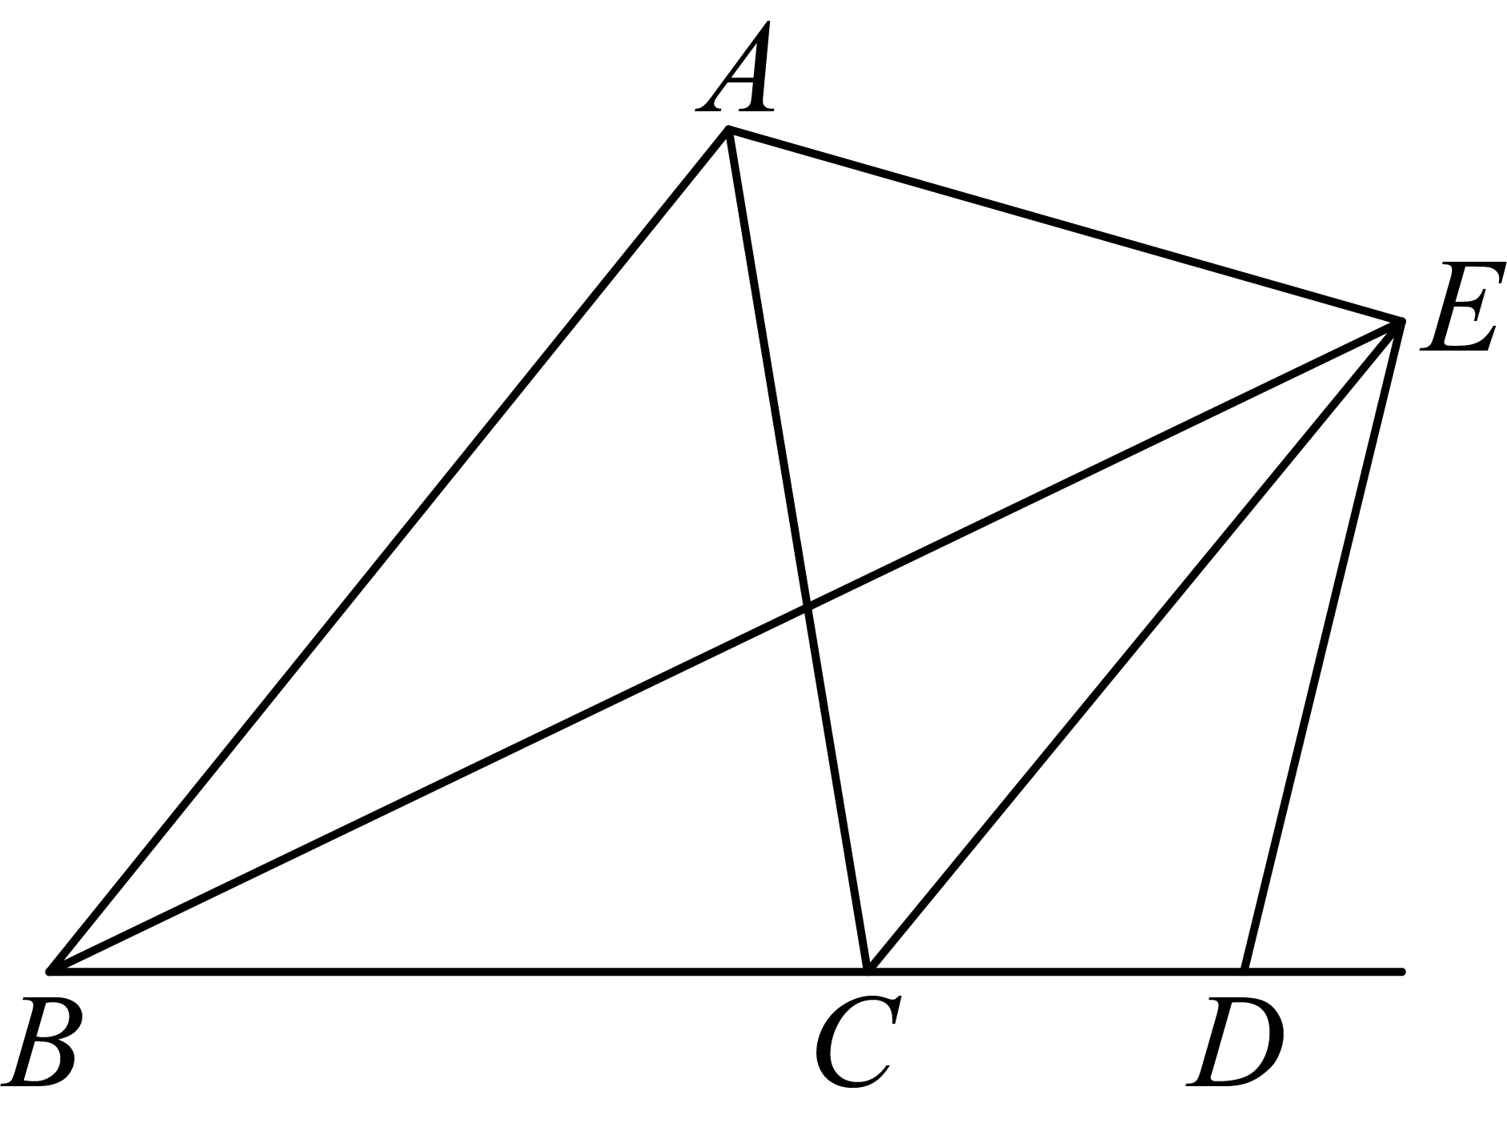
A. B. C. D.
二、填空题（本大题共12题，每题4分，满分48分）
【请将结果直接填入答题纸的相应位置上】
7. 计算_________．
8. 解不等式组：的解集是______．
9. 方程的解是______．
10. 正八边形的中心角等于 _______度．
11. 已知一斜坡的坡比为1：2，坡角为，那么________．
12. 中国邮政于2026年1月5日发行《丙午年》特种邮票共计2668万套，将数据“2668万”用科学记数法表示为______．
13. 九年级（1）班羽毛球小组共有4名队员，其中两名男生，两名女生．从中随机选取两人，恰好能组成一组混双搭档的概率是______．
14. 将直线向上平移m个单位长度，如果平移后的直线经过第二象限，那么m的值可以是______．（写出一个即可）
15. 如果抛物线上的点和点B关于它的对称轴对称，那么点B的坐标是______．
16. 在中，点D在边上，，设，，那么可用、表示为______．
17. 已知正方形ABCD，AB＝1，分别以点A、C为圆心画圆，如果点B在圆A外，且圆A与圆C外切，那么圆C的半径长r的取值范围是_____．
18. 如图，在平行四边形中，，，，点是边上一点，，如果点关于直线的对称点恰好在边上，那么的长是______．
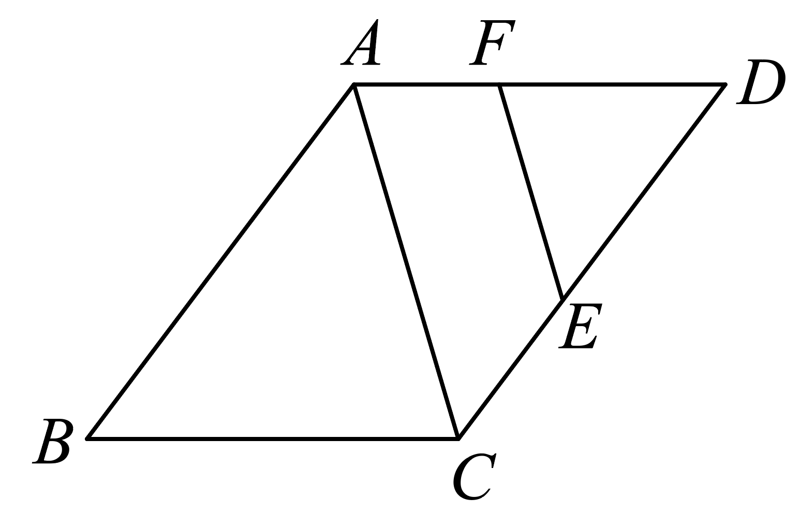
三、解答题（本大题共7题，满分78分）
19. 计算：．
20. 解方程：．
21. 如图，一次函数的图像与x轴、y轴分别交于A、B两点，与反比例函数的图像交于点C，过点B作x轴的平行线与该反比例函数的图像交于点D，连接．
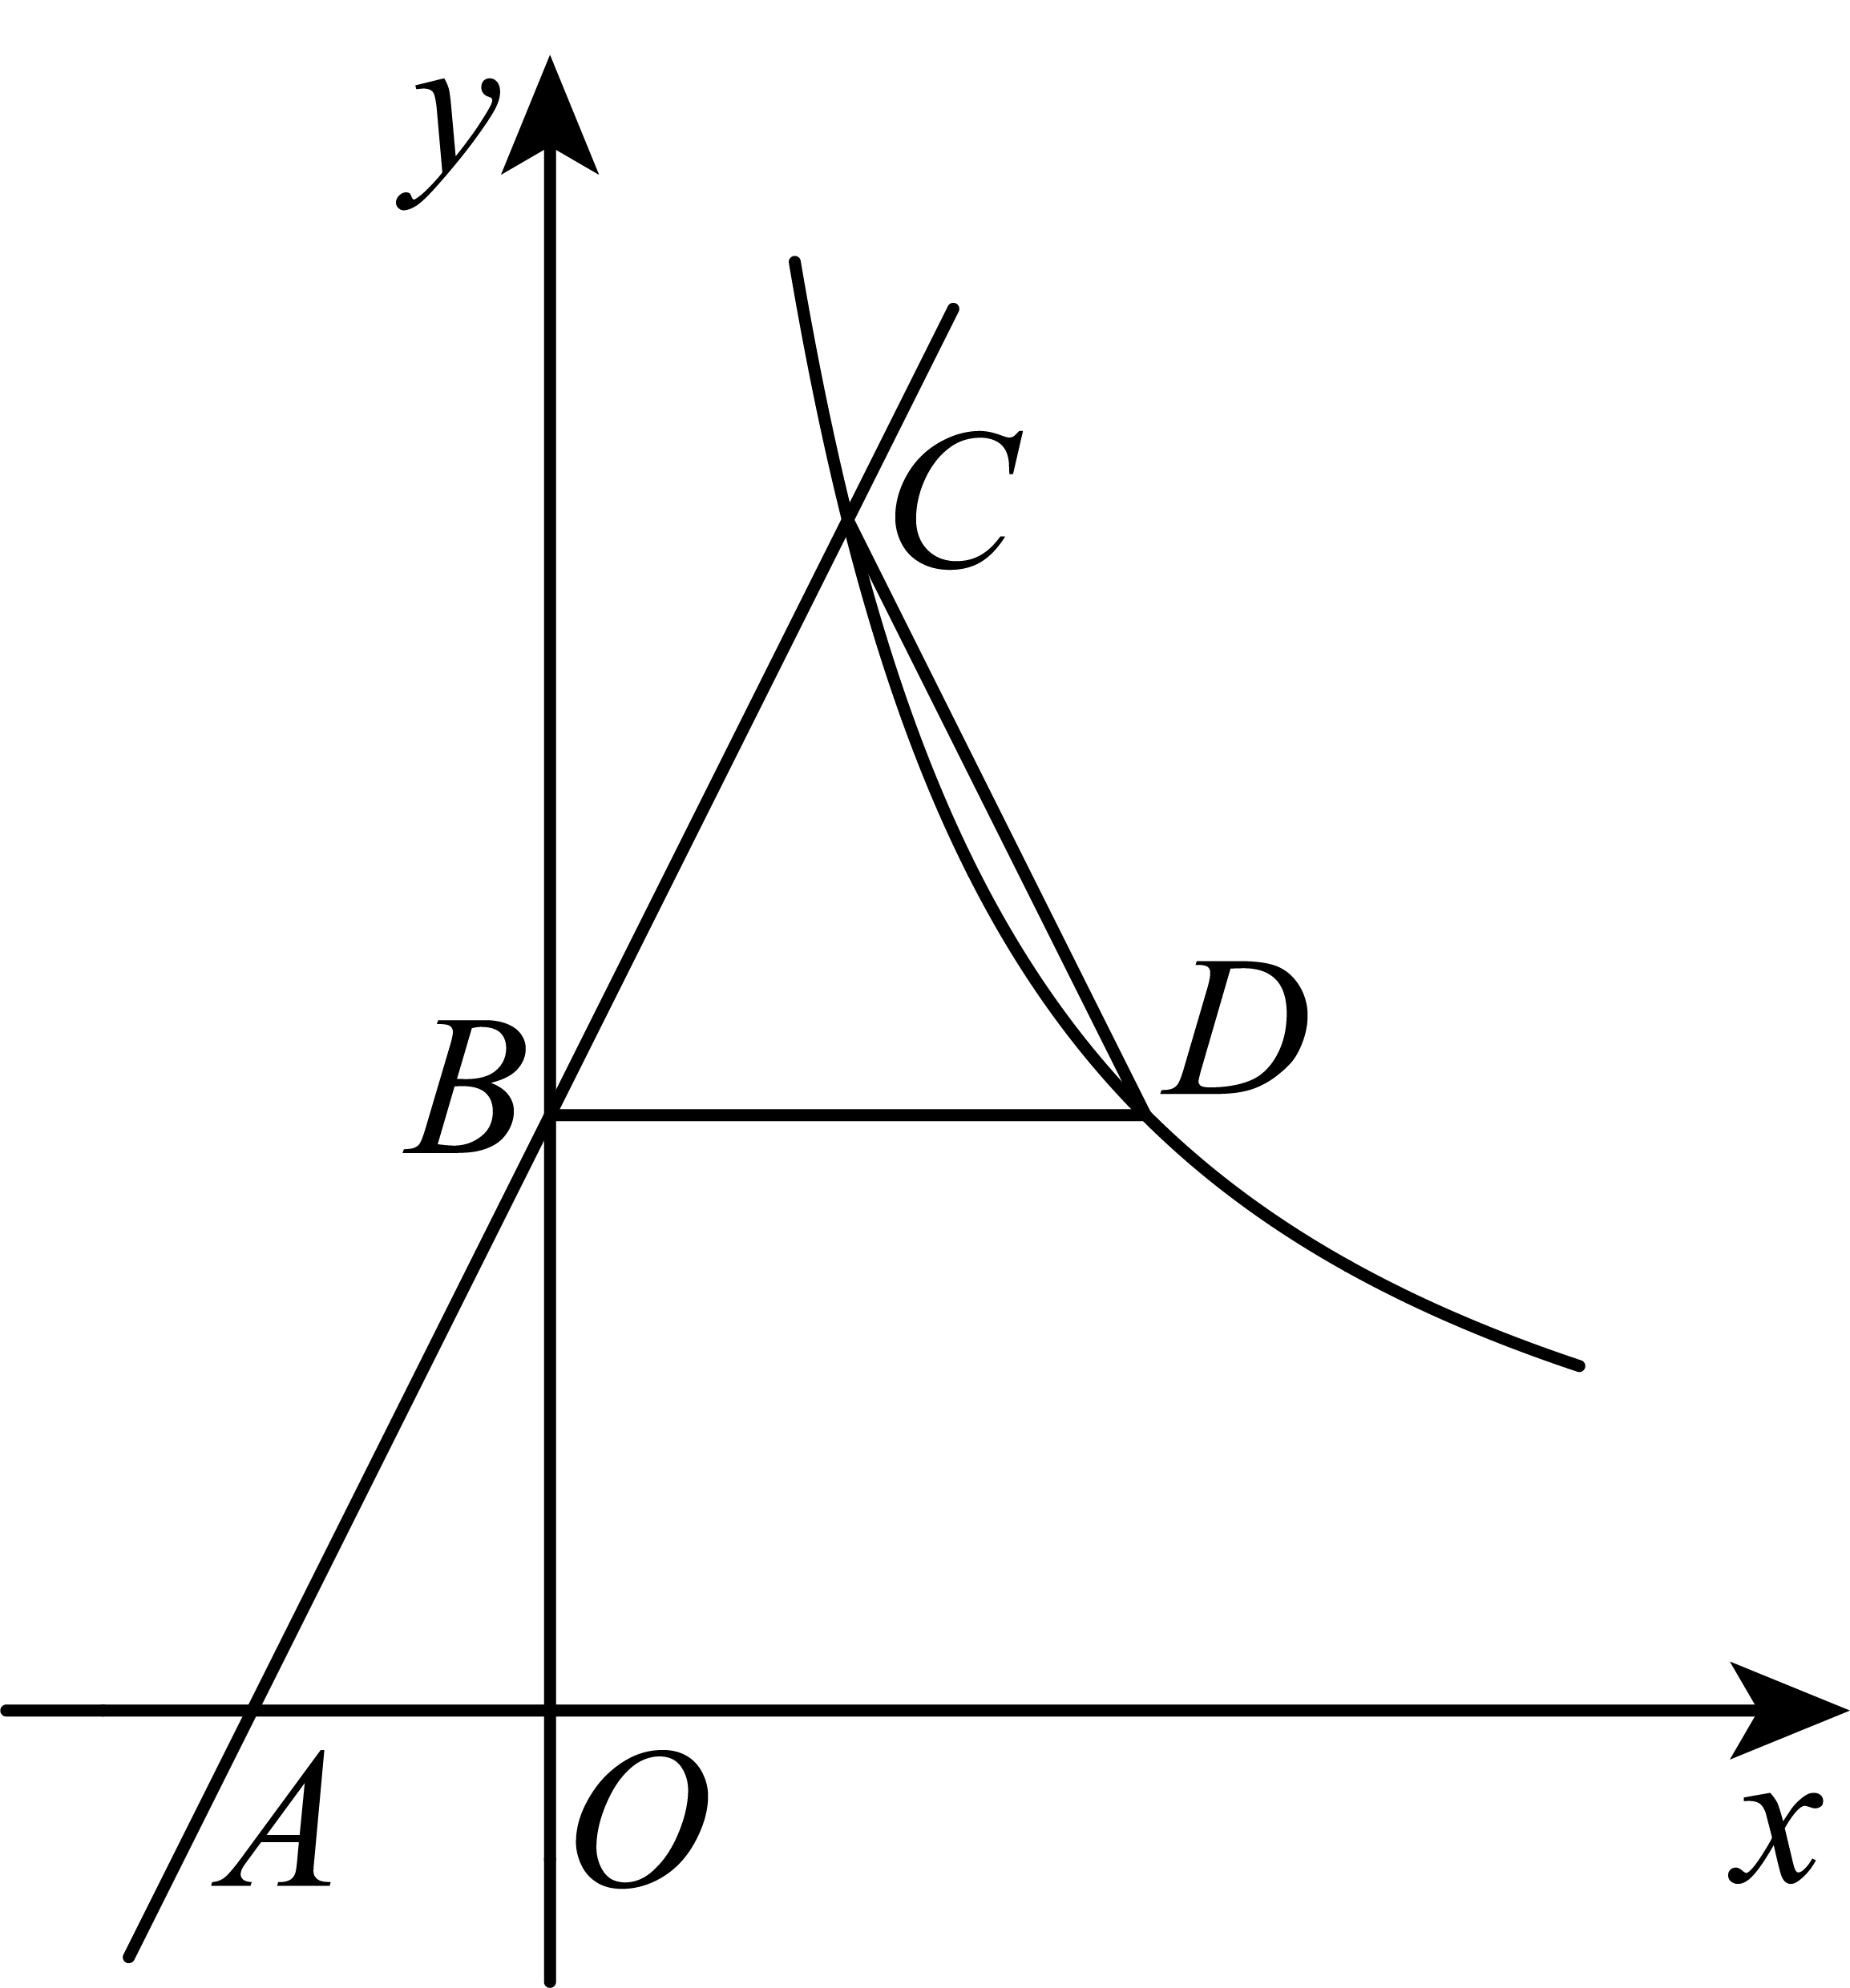
（1）求A、B两点的坐标；
（2）如果，求k的值．
22. 某学校组织数学竞赛，对A、B两个班级各20名学生进行了测试，对测试成绩（百分制）进行了整理分析，下面给出了部分信息．
（ⅰ）A班测试成绩的频数分布直方图如图：
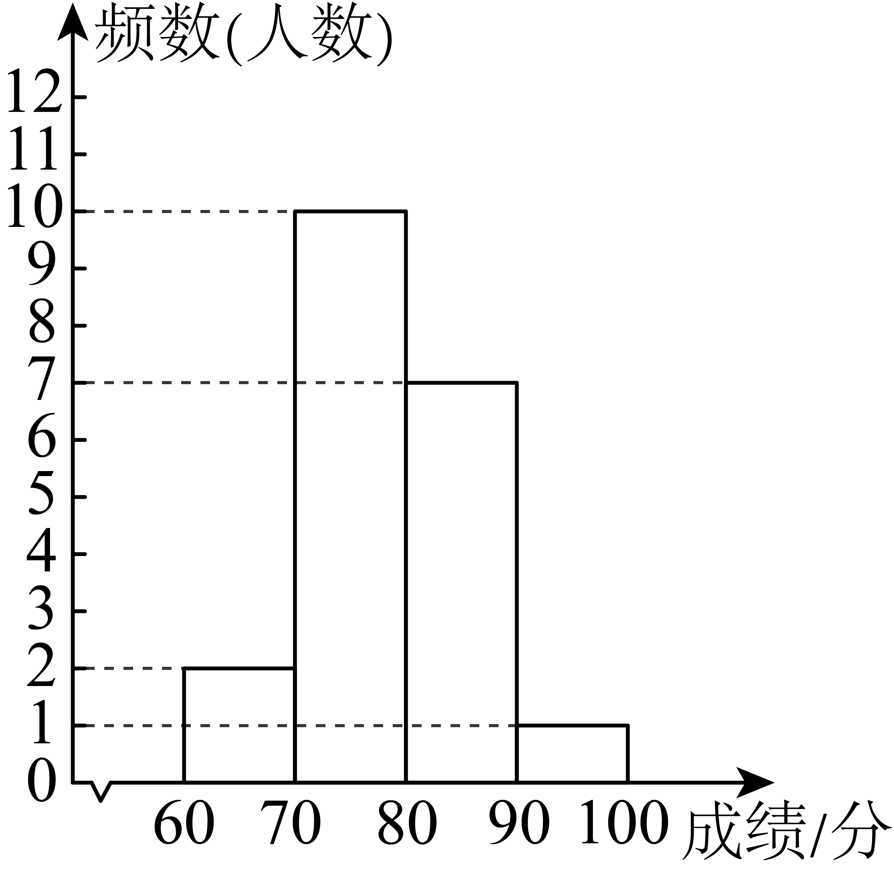
（数据分成4组：）
（ⅱ）B班测试成绩如下：
69，69，70，70，71，73，77，78，80，81，
82，82，82，82，83，83，83，86，91，96．
（ⅲ）A班、B班测试成绩的平均数、众数、中位数如下：
 | 平均数 | 众数 | 中位数
A班 | 79.6 | 77 | p
B班 | 79.4 | m | q
根据以上信息，回答下列问题：
（1）m的值为______，p______q（填“＞”“＝”或“＜”）；
（2）如果两个班级都各去掉一个最高分和一个最低分，那么下列判断正确的是______；
A．两个班测试成绩的方差都增大；
B．两个班测试成绩的方差都减小；
C．A班测试成绩的方差增大，B班测试成绩的方差减小；
D．A班测试成绩的方差减小，B班测试成绩的方差增大．
（3）为了选出冲击个人冠军的种子选手，学校对这次成绩90分以上的甲、乙、丙三位同学又单独进行了5次测试，平均数较大的选手排序靠前，如果平均数相同，那么方差较小的选手排序靠前．这5次测试的成绩如下：
 | 测试1 | 测试2 | 测试3 | 测试4 | 测试5 | 方差
甲 | 93 | 90 | 92 | 93 | 92 | 1.2
乙 | 91 | 92 | 92 | 92 | 92 | 0.16
丙 | 94 | 90 | 90 | 94 | k
如果丙的排序居中，那么表中k（k为整数）的值为______，______．
23. 已知：如图，是半圆O的直径，C是半圆上一点（不与点A、B重合），点D是弧的中点，过点D作，垂足为点F，连接与交于点E．
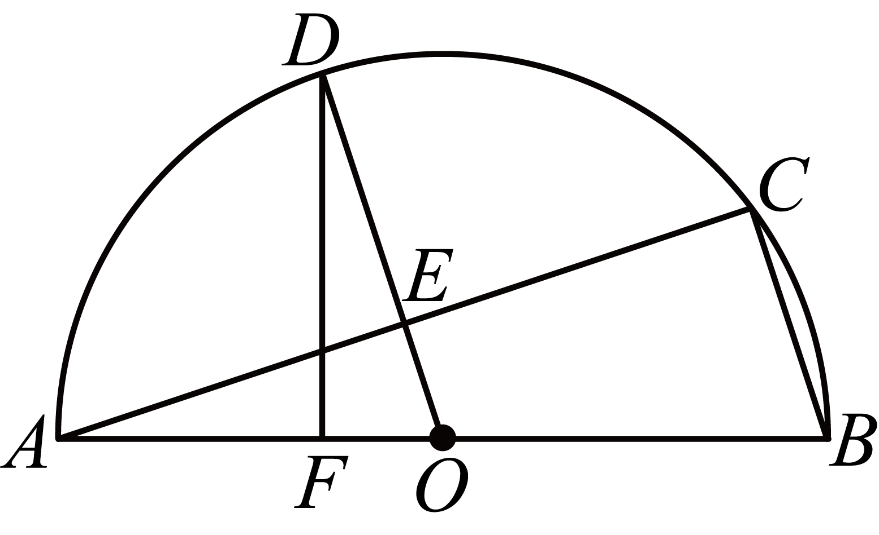
（1）求证：；
（2）连接并延长与弦的延长线交于点G，联结．求证：四边形是矩形．
24. 已知在平面直角坐标系中，抛物线与x轴交于点和点B，与y轴交于点，顶点为点D．
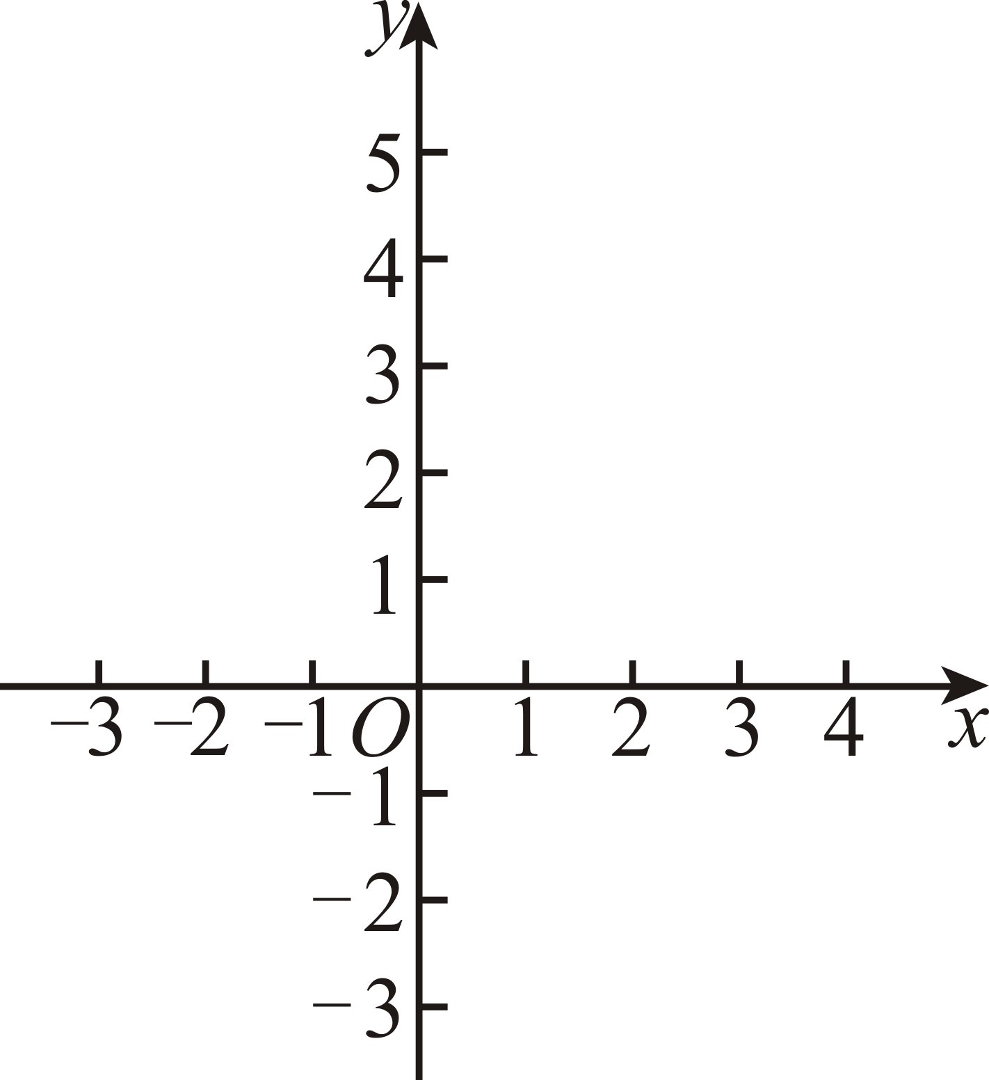
（1）求该抛物线的表达式；
（2）点P是对称轴右侧的抛物线上一点，过点P作垂直抛物线的对称轴，垂足为点Q，连接，设点P的横坐标为m．
①求的值（用含m的代数式表示）．
②过点Q作的平行线，交抛物线于点E（点E在对称轴右侧），求的值；
25. 综合与实践
【问题背景】折纸是一门将数学、艺术与工程完美结合的学科．通过折纸不仅能够创造出非常奇妙的图形，还可以发现一些有趣的数学问题，下面我们就利用一张正方形纸片来开展“折纸与数学”探究活动．
【操作探究】
（1）小创小组将正方形纸片（如图1）按照图2至图3的方式操作，那么图3中______°，并写出求解过程；
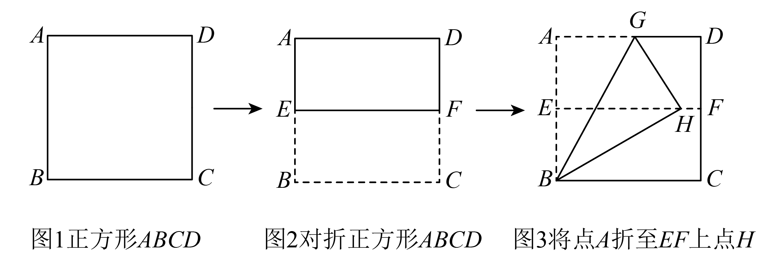
（2）小智小组将正方形纸片（如图4）按照图5至图7的方式操作，折痕、与折痕的交点分别是H、Q，经过多次操作和测量，发现线段与的比值是一个定值，请你帮助小智小组求出的值；
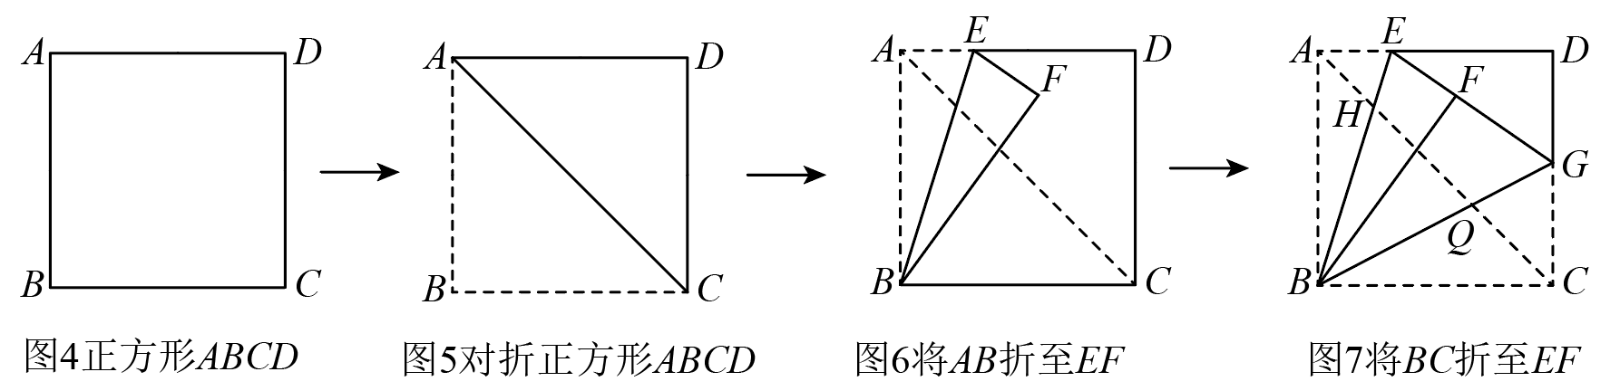
【尝试应用】
（3）如图7，设正方形的边长为1，，求的值（用含m的代数式表示）．

